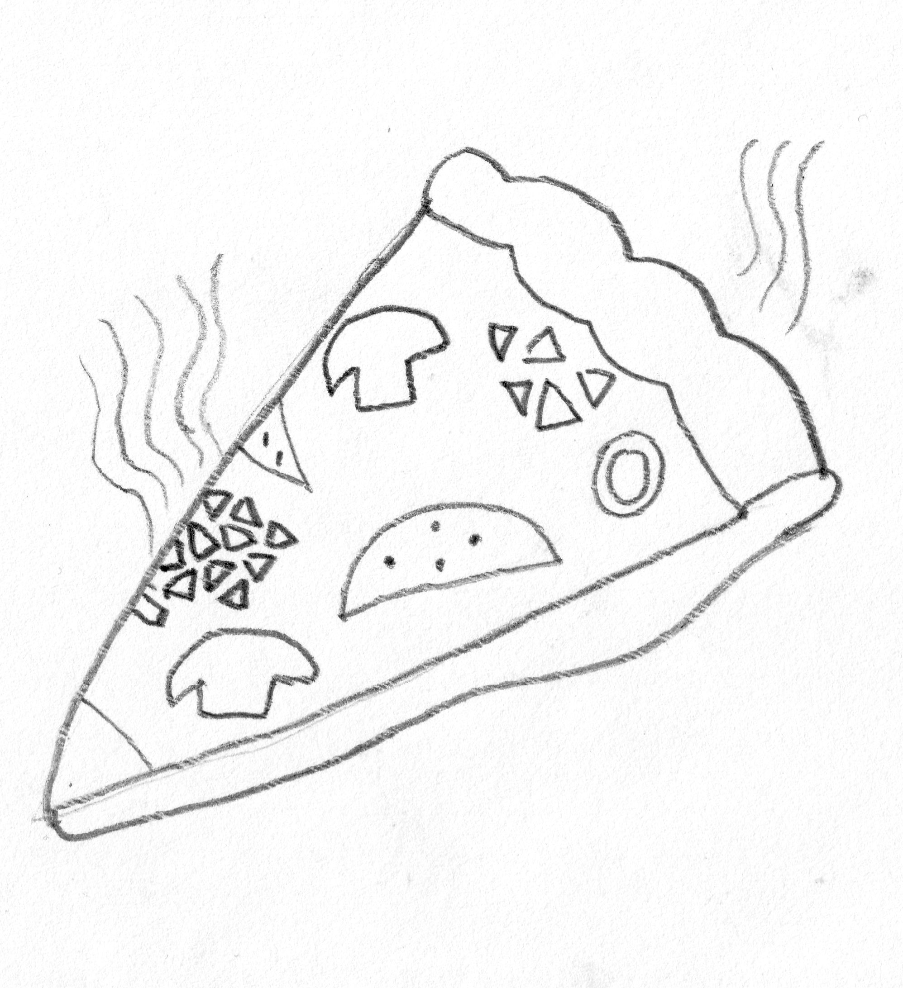
Italai
Kas juos kur, tuos italus! Jie taip mėgsta rašyti pasviromis raidėmis vien todėl, kad toks šrifto stilius anglų kalba vadinamas Italic. Kartais pavargęs italas tiesiog sėdi prie kompiuterio, pažymi kokį nors teksto fragmentą, ir spaudžia mygtuką Italics. Tuomet visi nepasviri pažymėto teksto simboliai tampa pasvirais, ir atvirkščiai – visi pasviri tampa nepasvirais. Ir taip visą vakarą...
Galiausiai italas nori eiti miegoti, tačiau jam neramu būtų užmigti nežinant, kiek pasvirų simbolių liko tekste.

Užduotis
Parašykite programą, kuri tai suskaičiuotų.

Pradiniai duomenys
Pradiniai duomenys pateikti faile italai.in. Pirmoje eilutėje įrašyti du sveikieji skaičiai: tekste esančių simbolių kiekis T, bei italo atliktų pažymėjimų skaičius N. Galioja ribojimai: 1 ≤ T ≤ 1 000 000 000, 0 ≤ N ≤ 100 000.
Tolesnėse N eilučių aprašomi italo atlikti veiksmai. Kiekvienoje šių eilučių įrašyti du sveikieji skaičiai a_{i} ir b_{i} (1 ≤ a_{i} ≤ b_{i} ≤ T) reiškia, kad i-uoju veiksmu italas pažymėjo teksto fragmentą nuo a_{i}-ojo iki b_{i}-ojo simbolio imtinai ir paspaudė mygtuką Italics.

Rezultatai
Rezultatą – tekste likusių pasvirų simbolių skaičių – programa turi įrašyti į pirmąją failo italai.out eilutę.

Pavyzdžiai
italai.in | italai.out | Paaiškinimai
5 1  2 4 | 3 | Italas pažymėjo simbolius nuo 2-o iki 4-o imtinai, taigi liko pažymėti trys simboliai.
12 3  3 8  5 10  1 12 | 8 | 123456789ABC – pavyzdinis tekstas  123456789ABC – po pirmo veiksmo  123456789ABC – po antro veiksmo  123456789ABC – po trečio veiksmo  Atlikus šiuos tris veiksmus tekste lieka 8 pasviri simboliai.

Vertinimas
80% testų galioja apribojimas: 0 ≤ N ≤ 10 000,
o pusei iš jų ir 1 ≤ T ≤ 10 000.

